Titre principal
sous-titre

Titre 1

Titre 2

Titre 3

Titre 4
Corps de texte

Zimlets & autres astuces
Les Zimlets sont des applications complémentaires qui améliorent l'outil Zimbra. On peut les comparer aux plugins sur notre navigateur par exemple.
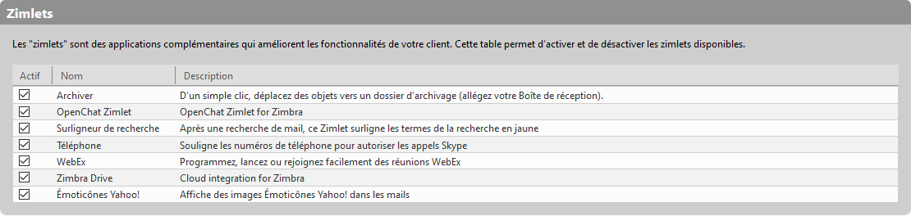
Ici il suffit de cocher ou décocher la case selon vos souhaits.
- Pour désactiver le chat il faut décocher la case “OpenChat Zimlet”
- Pour désactiver le surligneur, décocher la case “Surligneur de recherche”
- etc
Pour désactiver le mini-calendrier (en bas à gauche) il faut aller dans Préférences / Calendrier / Général et décocher “Toujours afficher le mini calendrier”

